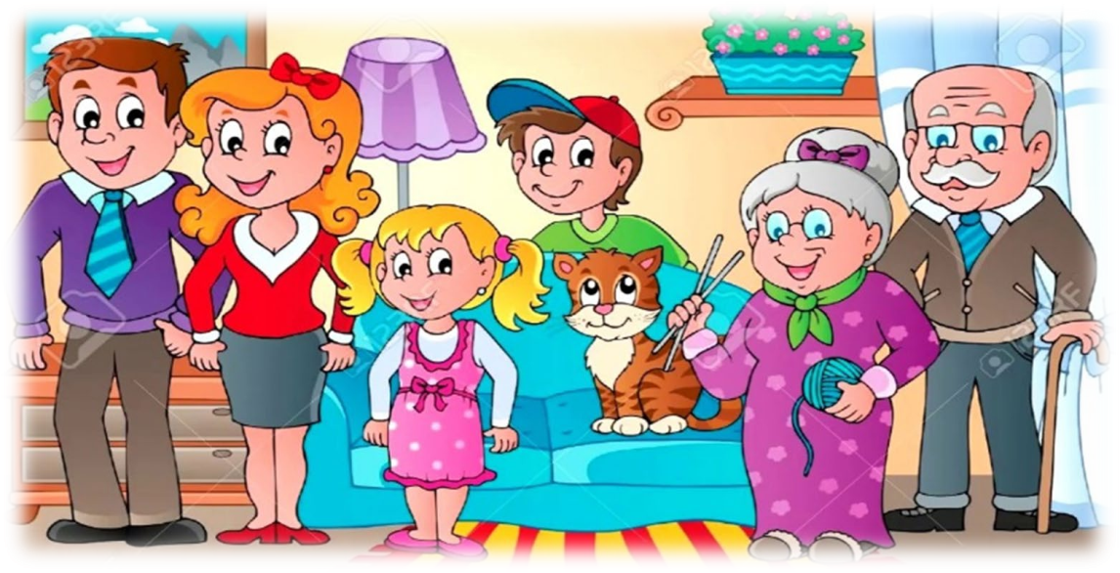

**Пестрякова Ольга Владимировна,**

**воспитатель**

**.**

— это день, когда ребенок

купается в родительской любви, внимании близких, радости друзей — таких дней бывает не так уж много за детство вашего малыша, и каждый обязательно сохранится в его памяти. Это должны быть самые светлые, самые радостные воспоминания, которые останутся с ним

на всю жизнь.

Каждому под силу подарить своему Солнышку веселый, волшебный праздник.

Есть ли в Вашей семье свои праздники?

Свои семейные традиции?

Семейный праздник объединяет семью, делает ее неповторимой и в чем-то уникальной.

А собственные семейные традиции —

и есть ваши семейные праздники.

Праздновать можно не только знаменательные семейные

даты или события в семье, но и устраивать элементарные мини-праздники — например, ужин в конце недели или завтрак, обед в выходной день всей семьей.

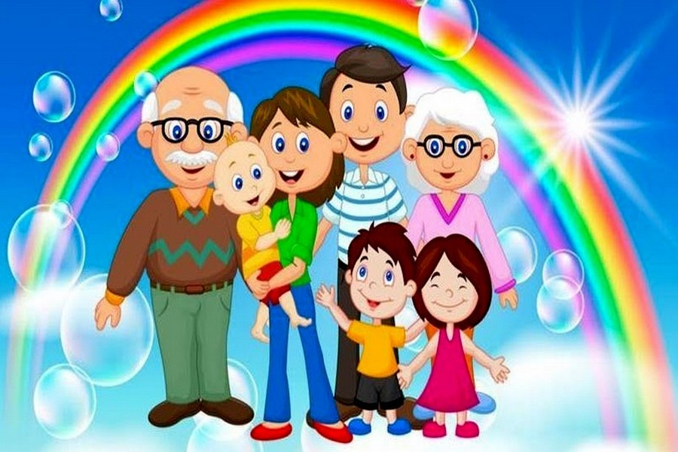

Все зависит от желания и фантазии членов семьи. Такие праздники не требуют особых затрат и не вызывают трудностей, зато дают возможность почувствовать единение всех членов семьи, теплоту и заботу родных людей, осознать, что есть место, где тебя !

Считается, что ребенок, с самого раннего возраста погруженный в атмосферу радости, вырастает более устойчивым многим неожиданным ситуациям и будет менее подвержен стрессам и разочарованиям. Именно поэтому, почти как воздух, необходимы детям праздники и развлечения. Родителям надо помнить**,** что для создания праздничного настроения, нужно еще не забывать о сюрпризах. Ведь дети его ждут в первую очередь.

Для ребенка праздник – это целое событие**.** Главное, что любой праздник**,** должен быть запоминающимся, веселым, оставляющим добрый след в душе.